1 сентября – ДЕНЬ ЗНАНИЙ, праздник начала нового 2012-2013 учебного года

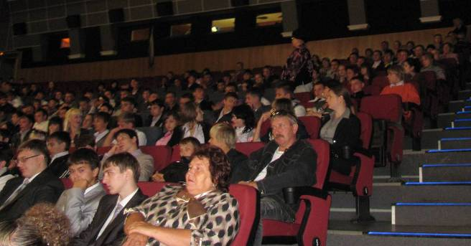

В Старооскольском филиале МГРИ-РГГРУ торжественная линейка, посвященная замечательному празднику ДНЮ ЗНАНИЙ, прошла по сложившейся традиции в кинотеатре «Октябрь», где собрались преподаватели, студенты нового набора и их родители.

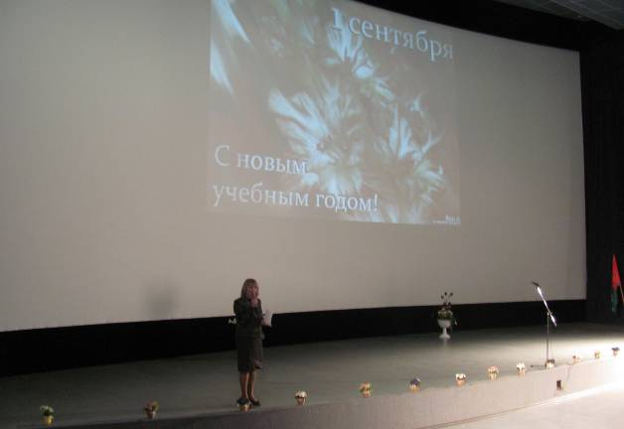

Ведущая праздника Кондаурова Ольга Александровна, заместитель директора по воспитательной работе, поздравила всех с началом нового учебного года и представила студентам-первокурсникам их наставников – кураторов групп, членов администрации.

Исполняющая обязанности директора СОФ МГРИ-РГГРУ Бабичева Раиса Ивановна тепло поздравила участников мероприятия с началом 2012-2013 учебного года, дала добрые напутственные слова педагогам, студентам и их родителям.

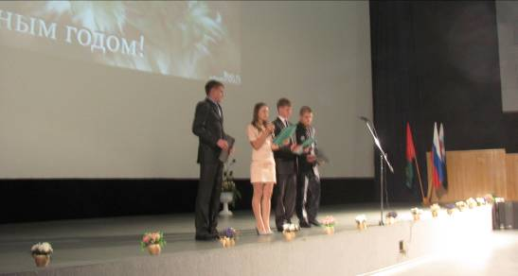

Лучшие студенты старших курсов Ползиков Артём (группа ПГ-2-1), Воротынцева Надежда (группа ГГ-3-1), Кузнецов Алексей и Ахновский Алексей (группа ГФ-4-1) представили праздничную программу с яркими номерами художественной самодеятельности и видеофильмом о нашем славном учебном заведении, его истории, достижениях.

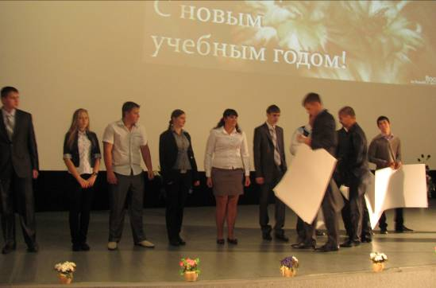

Представители каждой группы первого курса получили мудрые наставления от своих старших коллег, а также первое творческое задание – подготовить специальный выпуск стенгазеты, для чего получили ватман и фломастеры. Так в торжественной обстановке студенты-первокурсники были приняты в дружную семью СОФ МГРИ-РГГРУ.

В добрый путь, дорогие друзья, по освоению выбранных специальностей!

* * *

